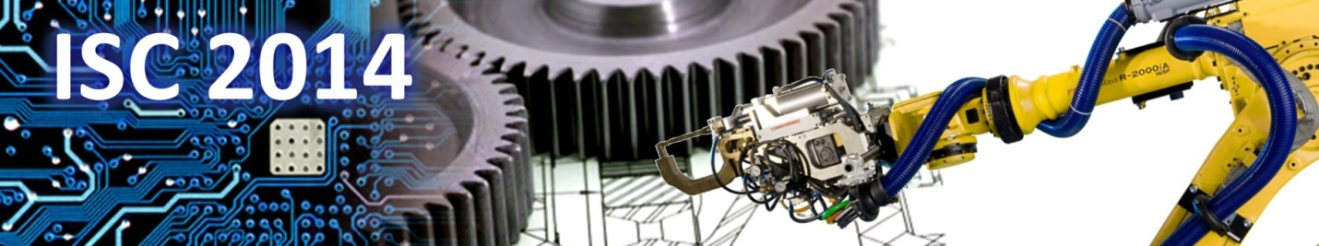
Italian-Serbian Collaboration Platform in Advanced Manufacturing Technologies

Saopštenje

U ponedeljak, 06. oktobra 2014. godine, održan je sastanak mešovite italijansko – srpske radne grupe koji je bio posvećen definisanju osnovnih okvira za organizaciju konferencije na temu bilateralne saradnje Italije i Srbije u domenu novih proizvodnih tehnologija, posebno u oblasti mehatronike, robotike i industrijske automatizacije (ISC 2014).
Sastanak je iniciran od strane Akademije inženjerksih nauka Srbije (AINS) i Italijanske asocijacije za mehatroniku i automatizaciju (AIdAM). Sastanak je održan na Elektrotehničkom fakultetu Univerziteta u Beogradu, a predsedavajući je bio Profesor Branko Kovačević, Predsednik AINS.
Pored predstavnika AINS i AIdAM asocijacije (Massimo Vaccini, direktor AIdAM i Fabio Greco, član upravnog odbora AIdAM), na sastanku su prisustvovali: Ataše za nauku Ambasade Italije u Srbiji, dr Paolo Battinelli; Predsednik Asocijacije Italijansko-Srpskih naučnika i istraživača, AIS3, Profesor Ivanka Popović (Prorektor za nauku Univerziteta u Beogradu); Direktor CONFINDUSTRIA Serbia, Irena Brajović; Delegacija Privredne komore Srbije, predvodjena Podpredsednikom za medjunarodnu saradnju, Mihajlo Vesović.
Dogovoreno je da se konferencija ISC 2014 održi kao dvodnevni skup, 26. i 27. novembra na Univerzitetu u Beogradu i u Privrednoj komori Srbije. Ovaj skup će biti kombinacija nauke i biznisa, sa osnovnim ciljem da se intenzivnom spregom nauke i industrije utiče na dalje unapredjenje ekonomske saradnje Italije i Srbije kroz iniciranje širokog korpusa inovacionih aktivnosti u domenu industrijskih tehnologija. Italija je prvi spoljnotrgovinski partner Srbije i druga po snazi ekonomija u okviru Evropske unije. Zajednički je stav da u ovakvom kontekstu uspešna ekonomska saradnja treba da bude praćena odgovarjućim aktivnostima u domenu nauke i posebno u domenu tehnološkog razvoja, gde se zajedničkim resursima treba da iniciraju i operacionalizuju različiti bilateralni istraživački programi, kao što je na primer, program Factories of the Future.
ISC2014 konferencija će biti organizovana u sklopu NTPS programa, kao konkretan doprinos AINS u unapredjenju performansi kompetitivnosti industrije Srbije kroz fokus na jačanje njenih tehnoloških osnova i tehnološke spremnosti.

Beogard, 10.10.2014
Prof. dr Petar B. Petrović
Predsednik AINS Odbora za tehološke platforme

Nacionalne tehnološke platforme Srbije
Akademija inženjerskih nauka Srbije

